**Административная и уголовная ответственность за продажу немаркированной продукции**

**На товаре нет кода маркировки**

**Не принимайте и не продавайте такой товар!**

**Административная ответственность**

Для должностных лиц:

**5000 — 10 000 руб.**

с конфискацией предметов нарушения

Для юридических лиц:

**50 000 — 300 000 руб.**

с конфискацией предметов нарушения

**Уголовная ответственность**

За преступления в особо крупных размерах   
и в случае сговора

Штрафы:

**до 1 000 000 руб.**

Лишение свободы:

**до 6 лет**

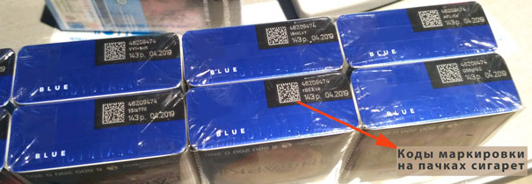

**Продажа продукции в розницу без передачи в систему маркировки сведений о выводе из оборота**

Если вы не сканируете коды на товарах при продаже или у вас не настроена касса для работы с маркированными товарами или вы не заключили доп. Соглашение с вашим ОФД на передачу данных в систему маркировки, то вас могут оштрафовать.

**Административная ответственность**

Для должностных лиц:

**1000 — 10 000 руб.**

или предупреждение

Для юридических лиц:

**50 000 — 100 000 руб.**

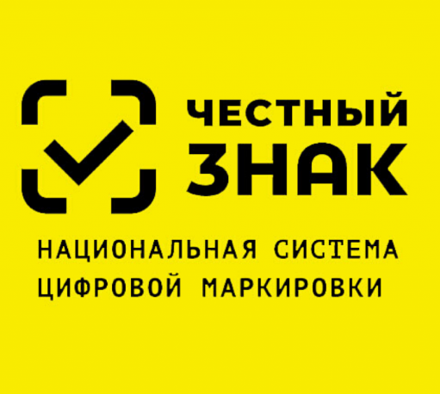**Производство, приобретение, хранение, перевозка в целях сбыта и сбыт товаров с поддельными кодами маркировки**

**Уголовная ответственность**

Статья 171.1 УК РФ

Если речь идет о крупной партии товара

Штрафы:

**до 500 000 руб.;**

**доход за период до 2 лет.**

Лишение свободы:

**до 3 лет**

**со штрафом до 120 000 руб.**

**или доход за период до 6 месяцев**

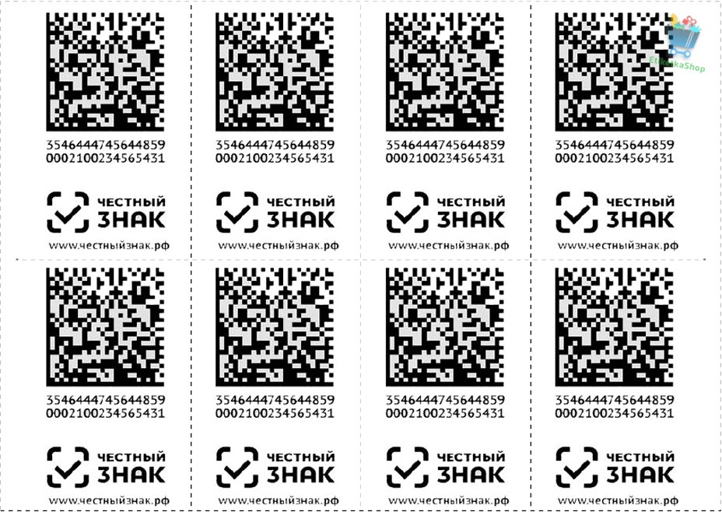В случае предварительного сговора или участия организованной группы, а также если речь идет об особо крупном размере партии товара

Штрафы:

**От 400 000 до 800 000 руб.;**

**доход за период от1 года до 3 лет**

Лишение свободы:

**до 6 лет**

**со штрафом до 1 000 000 руб.**

**или доход за период до 5 лет**

**Отсутствие регистрации в системе маркировки в установленные сроки**

Для каждой группы товаров установлены определенные сроки регистрации в системе маркировки. Для регистрации требуется усиленная квалифицированная электронная подпись.

**Административная ответственность**

Для должностных лиц:

**1000 — 10 000 руб.**

или предупреждение

Для юридических лиц:

**50 000 — 100 000 руб.**

**Нарушение в размере МРЦ при продаже**

Сведения о МРЦ (максимальной розничной цене) печатаются на каждой упаковке (пачке) сигарет. Также эти сведения содержаться в коде маркировки. Продавать продукцию выше этой стоимости запрещено.

**Административная ответственность**

Для должностных лиц:

**50 000 руб.**

или дисквалификация на срок до 3 лет

Для юридических лиц:

В двукратном размере излишне полученной выручки от реализации табачных изделий за весь период, в течение которого совершалось правонарушение (но не более 1 года)

|  |  |  |
| --- | --- | --- |
| **Товары не введены в оборот**  Если вы заказали коды и нанесли их на товары, но не ввели их в оборот, то вы не имеете права их продавать юридическим или физическим лицам. Обязательно вводите товары в оборот перед продажей. |  | **Ввод в оборот товаров без разрешительной документации или с неверными сведениями о разрешительной документации**  Если при вводе в оборот товаров, вы не указали сопроводительную документацию или указали неверные данные, то вас могут оштрафовать. Это требование не относится к остаткам товаров, описанным по упрощенной схеме |
| **Передача товаров юридическому лицу без отправки информации о ней в систему маркировки**  Если вы передаете маркированный товар другому участнику оборота или принимаете товар, то вы должны обязательно направить данные в систему маркировки при помощи электронного документооборота, отправив УПД (универсальный передаточный документ) с кодами маркировки товаров, которые передаете | **Административная ответственность**  **Для должностных лиц:**  **1000 — 10 000 руб.**  **или предупреждение**  **Для юридических лиц:**  **50 000 — 100 000 руб.** | **Нарушение сроков передачи сведений в систему**  Вы должны соблюдать сроки по отправке сведений при вводе товаров в оборот, передаче прав на товары и выводе из оборота. Ввод в оборот необходимо осуществлять до того, как вы предлагаете товар к продаже.  На отправку данных о передаче прав на товары у вас есть 3 дня. Также, когда вы получили товар, у вас есть 3 дня на проверку и подтверждение документов в системе. Если вы приняли товар в понедельник, вам необходимо подтвердить информацию о приемке не позже среды. После этого подтверждения товар можно продавать дальше. |
| **Возврат в оборот товаров, владельцем которого вы не являлись**  Если вы возвращаете в оборот товар, который вам ранее не принадлежал, то такое действие может привести к штрафу. Перед возвратом в оборот проверяйте, был ли данный код на вашем балансе. Некорректный код могут возвращать с товаром по ошибке покупатели или недобросовестные участники оборота. | | |